Dari Rio hingga Belém: Perpecahan yang berkepanjangan dalam konsensus iklim
Tiga dekade setelah optimisme KTT Bumi 1992, sistem iklim menghadapi ujian yang berat. Penurunan multilateralisme dan tatanan internasional berbasis aturan telah membuat COP30 kesulitan mempertahankan janji aksi global yang semakin memudar.
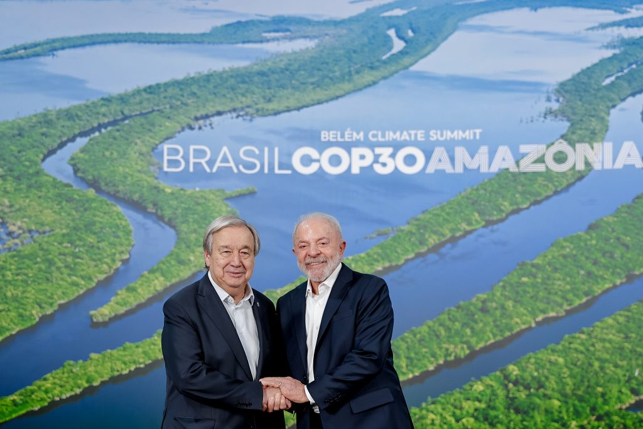
Presiden Brasil Lula da Silva (kanan) bersama Sekretaris Jenderal PBB Antonio Guterres di KTT Iklim COP30. Foto: Ricardo Stuckert/CC BY-SA 4.0
Oleh: |  | Editor:
Carlos Frederico Pereira da Silva Gama - Shiv Nadar University, Delhi NCR |  | Samrat Choudhury - Commissioning Editor, 360info
 |  | Namita Kohli - Commissioning Editor, 360info

Tiga dekade setelah optimisme KTT Bumi 1992, sistem iklim menghadapi ujian berat. Penurunan multilateralisme dan tatanan internasional berbasis aturan telah membuat COP30 kesulitan mempertahankan janji aksi global yang semakin memudar.

Konferensi Para Pihak ke-30 Konvensi Kerangka Kerja PBB tentang Perubahan Iklim (UNFCCC), yang dikenal sebagai Konferensi Para Pihak (COP30), dimulai di Belém, Brasil, pada 10 November. Acara ini akan berlangsung hingga 21 November. Edisi terbaru dari proses negosiasi global untuk menekan perubahan iklim ini berlangsung di tengah kontras yang tajam dengan konferensi pertama sejenis, KTT Bumi yang diadakan di Rio de Janeiro pada 1992 (Rio-92).
Pada saat itu, PBB mendapat manfaat dari multilateralisme pasca-Perang Dingin yang baru. Mandat badan-badan PBB diperluas, bersamaan dengan peningkatan anggaran. Dengan menciptakan UNFCCC, KTT Rio-92 berkontribusi pada munculnya norma-norma global dalam tatanan internasional berbasis aturan. Ini merupakan salah satu dari sejumlah badan PBB yang berfokus pada lingkungan, bagian dari kerangka kerja global yang lebih kompleks dan kokoh untuk tata kelola global.
Konsensus internasional yang luas yang membuat kesepakatan 1992 menjadi mungkin telah menghilang sejak saat itu.
Sejak awal milenium, Amerika Serikat telah melepaskan diri dari tatanan internasional berbasis aturan yang menjadi manfaat utama bagi negara tersebut setelah Perang Dunia II. Tanda pertama penarikan diri dari komitmen multilateral muncul pada 2001, ketika Presiden George W. Bush mengumumkan bahwa AS tidak akan berpartisipasi dalam Protokol Kyoto, mekanisme perpanjangan Konvensi Kerangka Kerja PBB tentang Perubahan Iklim (UNFCCC). Langkah ini memicu keruntuhan sistem perubahan iklim, dengan harapan yang tidak terpenuhi hingga Protokol tersebut berakhir pada 2020.
PerjanjianParis, yang disepakati selama COP-21 pada tahun 2015, merupakan upaya hati-hati untuk mempertahankan kerangka kerja rezim tersebut di tengah ketidakpatuhan yang meluas, terutama setelah krisis keuangan global 2008. Alih-alih mempromosikan kesepakatan dasar tunggal untuk mengurangi emisi global berdasarkan logika multilateral, konsensus dicapai dalam bentuk pengurangan sukarela (Kontribusi yang Ditentukan Secara Nasional), dengan fokus pada negara-negara penghasil karbon terbesar, terutama AS dan China.
Perjanjian baru ini menjadi landasan bagi serangkaian janji berbasis negara yang tidak multilateral untuk dekade berikutnya. Kerangka kerja fleksibel ini bergantung pada komitmen politik yang berkelanjutan dari negara-negara pencemar utama.
Namun, ini hanyalah awal dari kemunduran multilateralisme, ditandai dengan penurunan yang signifikan dalam kerja sama yang terinstitusionalisasi, yang meninggalkan sistem PBB di persimpangan jalan.
Satu demi satu
Setahun setelah konferensi COP-21 di Paris, kedatangan Donald Trump di Gedung Putih mengubah aturan permainan sekali lagi. Penolakan terhadap perubahan iklim bertepatan dengan kenaikan populisme sayap kanan secara global, menimbulkan kerusakan tambahan pada komitmen rapuh Rio dan Perjanjian Iklim Paris, yang berkomitmen untuk menjaga kenaikan suhu global di bawah dua derajat Celsius.
Siklus ini diperparah oleh pandemi COVID-19. Pasca-pandemi, tatanan internasional berbasis aturan tertekan, terfragmentasi oleh kebangkitan negara-negara yang didorong oleh nostalgia nasionalis domestik dan menurunnya peran lembaga internasional. Perang Rusia di Ukraina dan perang Israel di Gaza telah memperburuk situasi secara signifikan sejak saat itu.
Dalam edisi 2024-nya, COP menunjukkan ambiguitas dunia yang terbelah dan terus bergerak. Berlawanan dengan harapan transisi ekonomi ke platform yang lebih berkelanjutan, konferensi COP-29 di Baku, Azerbaijan, menandai kembalinya bahan bakar fosil ke garis depan pembicaraan diplomatik, didorong oleh kebijakan Trump yang mempromosikan "Drill, baby, drill" di dalam negeri, serta perang yang sedang berlangsung di Ukraina. Akhirnya, hal ini menghasilkan kompromi senilai US$ 300 miliar dari negara-negara maju untuk meredam dampak samping perubahan iklim di Global Selatan, yang akan dibayarkan hingga 2035.
Tidak luput dari ambiguitas, Brasil baru saja menyetujui klaim lama Petrobras untuk mengizinkan penambangan minyak di muara Sungai Amazon. Pada saat yang sama, Lula mempromosikan COP-30 sebagai "momen kebenaran" untuk komitmen keuangan iklim.
Pemerintah Brasil sudah menyadari adanya dampak diplomatik. KTT G20 dan BRICS yang diadakan di Brasil pada 2024 dan 2025 berlangsung dengan antusiasme yang rendah, tanpa agenda ambisius, komitmen normatif yang jelas, dan kekuatan politik untuk mengubah janji menjadi kebijakan publik global. Terutama dalam kasus BRICS, ketidakhadiran pemangku kepentingan utama, Presiden China Xi Jinping dan Presiden Rusia Vladimir Putin, menyesuaikan ekspektasi – dari mempromosikan kepemimpinan Brasil di Global Selatan menjadi mitigasi dampak.
KTT Belém sudah terkendala bahkan sebelum dimulai. Krisis infrastruktur menyebabkan beberapa delegasi menunda konfirmasi hingga menit-menit terakhir, karena kurangnya akomodasi yang memadai memicu krisis layanan di Brasil. Ketidakhadiran dua negara yang merupakan sekutu utama Brasil pada saat KTT Rio-92 – AS dan Argentina – juga menonjol.
Meskipun Presiden Brasil Lula da Silva menjalin kontak dengan Presiden Trump selama pertemuan Majelis Umum PBB dan KTT ASEAN di Malaysia, AS terus mundur dari komitmen multilateral secara umum, dan khususnya dalam hal lingkungan.
Sekali lagi, negara penghasil karbon terbesar ini keluar dari Perjanjian Paris dan tidak akan menghadiri COP-30 secara resmi. Ini merupakan tanda penurunan prestise diplomatik Brasil, tetapi itu bukan masalah terbesar.
Kepemimpinan tanpa pengikut
Aspirasi Brasil yang telah lama ada untuk menjadi pemimpin di Amerika Latin dihadapkan pada minimnya hasil, fenomena yang diilustrasikan oleh konsep Andrés Malamud tentang “kepemimpinan tanpa pengikut”. Selama puluhan tahun, Brasil menggabungkan investasi dalam institusi (regional dan global) dengan diplomasi presiden untuk mempromosikan klaim kepemimpinannya.
Pendekatan diplomatik dan militer dengan Argentina setelah demokratisasi kembali Amerika Latin pada 1985 membawa dua raksasa Amerika Selatan ini cukup dekat untuk membentuk pasar bersama, MERCOSUR, yang menjadi kisah sukses pada akhir abad ke-20.
Akhir dari gelombang kiri Pink Tide meninggalkan institusi regional dalam keadaan hancur. Setelah terpilihnya ekonom neoliberal Javier Milei pada 2023, Argentina berpihak pada Trump dalam mempromosikan penyangkalan perubahan iklim. Dengan Lula dan Milei berada di jalur bentrokan, MERCOSUR terpuruk, meskipun blok tersebut masih berusaha menegosiasikan perjanjian perdagangan dengan Uni Eropa. Adalah AS di bawah Trump, bukan kekuatan regional termasuk Brasil, yang menyelamatkan Argentina pada Oktober 2025 dari krisis mata uang terbarunya.
Tanpa Argentina dan AS, konferensi COP-30 menjadi cermin yang mengganggu bagi ekspektasi global Brasil, yang kini berada di bawah tekanan.
Tidak mengherankan, oleh karena itu, bahwa kekuatan Global Selatan yang sedang naik daun seperti India mendekati konferensi perubahan iklim dengan hati-hati.
Sebagai ekonomi dengan pertumbuhan tercepat di Global South, yang diperkirakan akan menjadi ekonomi terbesar ketiga di dunia pada 2027-28, India merasa tidak perlu mempercepat komitmen iklimnya, karena dunia masih terbelah. Di antara ekonomi G20, tidak ada konsensus tentang cara menjaga pemulihan ekonomi pasca-pandemi agar sesuai dengan komitmen lingkungan sebelumnya. Sebagian besar ekonomi G20 melambat sejak 2020; hanya beberapa (India, China, Indonesia) yang terus tumbuh di atas rata-rata dunia.
Profil yang terpecah serupa juga ditemukan di antara negara-negara Global Selatan, yang tidak mampu menemukan front bersama, meskipun diikat oleh janji-janji keuangan iklim. Tarif Trump juga menjadi isu sensitif – Jepang, Korea Selatan, dan China menandatangani kesepakatan perdagangan dengan superpower tersebut menjelang COP-30.
Terbelah antara harapan yang kecewa terhadap rezim perubahan iklim pada abad ini dan kesulitan saat ini dalam tatanan dunia yang terfragmentasi, COP-30 mengingatkan kita pada peluang-peluang yang terlewatkan dalam multilateralisme sejak runtuhnya Tembok Berlin pada 1989.
Carlos Frederico Pereira da Silva Gama adalah Dosen Pembantu di Departemen Hubungan Internasional dan Studi Tata Kelola, Shiv Nadar Institution of Eminence, dan penulis empat buku termasuk Global Essays – Dari Arab Spring hingga Brexit, 2011-2020.
Diterbitkan pertama kali di bawah lisensi Creative Commons oleh 360info™
`
Artikel ini diterjemahkan menggunakan alat kecerdasan buatan otomatis yang berpotensi memiliki kesalahan, kesilapan dan ketidakakuratan. Berbagai upaya sudah dilakukan untuk memastikan kejelasan dan koherensi, terjemahan ini bisa saja tidak lengkap dalam menangkap nuansa, intonasi dan tujuan dari teks aslinya. Untuk versi yang tepat, silakan merujuk pada artikel aslinya.
`
Artikel ini pertama kali dipublikasikan tanggal 11 Nov 2025 di bawah lisensi Creative Commons oleh 360info™

